O Teatro no Brasil
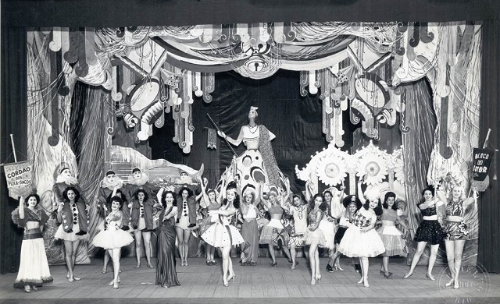
Uma das primeiras manifestações do teatro no Brasil ocorreu no século XVI como forma de catequização. O teatro era utilizado pelos jesuítas para instruir religiosamente os índios e colonos. O padre Anchieta é um dos principais jesuítas que utilizou estes tipos de representações que eram chamadas de teatro de catequese. Esse teatro possuía uma preocupação muito mais religiosa do que artística, os atores eram amadores e não existiam espaços destinados à atividade teatral, as peças eram encenadas em praças, ruas, colégios entre outros.
Já no século XVII, além do teatro de catequese emerge outros tipos de teatros que celebram festas populares e acontecimentos políticos, alguns lembram muito o carnaval como conhecemos hoje, as pessoas saíam às ruas para comemorações vestidas com adereços, desfilando mascaradas, dançando, cantando e tocando instrumentos.
Com a chegada da família real no Brasil, em 1808, o teatro dá um grande salto. D. João VI assina um decreto de 28 de maio de 1810 que reconhece a necessidade da construção de "teatros decentes" para a nobreza que necessitava de diversão. Grandes espetáculos começaram a chegar no Brasil porém, além de serem estrangeiros e refletirem os gostos europeus da época eram somente para os aristocratas e o povo não tinha qualquer participação, o teatro não tinha uma identidade brasileira.
No século XIX o teatro brasileiro começa a se configurar e um grande marco foi a representação da tragédia Antônio José ou O Poeta e a Inquisição de Gonçalves Magalhães em 13 de março de 1838. Esse drama foi encenado por uma companhia genuinamente brasileira, com atores e propósitos nacionalistas formado pelo ator João Caetano. Nessa época surgem as Comédias de Costume com o escritor teatral Luíz Carlos Martins Pena que buscava em fatos da época situações para arrancar da plateia muitos risos. Muitos autores teatrais surgiram como Antônio Gonçalves Dias, Manuel Antônio Àlvares de Azevedo, Casimiro de Abreu, Castro Alves, Luís Antônio Burgain, Manuel de Araújo Porto Alegre, Joaquim Norberto da Silva, Antônio Gonçalves Teixeira e Souza, Agrário de Menezes, Barata Ribeiro, Luigi Vicenzo de Simoni e Francisco José Pinheiro Guimarães.
Em 1855 surge o teatro realista no Brasil, o teatro deixa de lado os dramalhões e visa o debate de temas atuais, problemas sociais e conflitos psicológicos tentando mostras e revelar o cotidiano da sociedade, o amor adúltero, a falsidade e o egoísmo humanos. Um dos mais importantes autores dessa época é Joaquim Manoel de Macedo, autor da obra-prima A Moreninha, de Arthur Azevedo.
A Semana de Arte Moderna de 1922, que foi um marco para as artes não abrangeu o teatro que ficou esquecido, adormecido por longos anos. A renovação do teatro brasileiro veio em 1943, com a estreia de Vestido de Noiva, de Nelson Rodrigues, sob a direção de Ziembinski, que escandalizou o público e modernizou o palco brasileiro. Vestido de Noiva fez um grande sucesso assim como o Auto da Compadecida, de Ariano Suassuna.
Vale destacar Teatro Brasileiro de Comédia formado por grandes artistas como Cacilda Becker, Tônia Carrero, Sérgio Cardoso, Paulo Autran, Fernanda Montenegro, entre outos e o Teatro de Arena que encenou a peça Eles Não Usam Black-tie, de Gianfrancesco Guarnieri, em 1958, um grande sucesso.
Com o golpe militar em 1964 veio a censura e um número enorme de peças foram proibidas e somente a partir dos anos 70 o teatro novamente ressurge mostrando produções constantes.

